严正阳  AI Agent 开发工程师  zhengyang1013@126.com  173-9337-3476  github.com/suuny-ab | 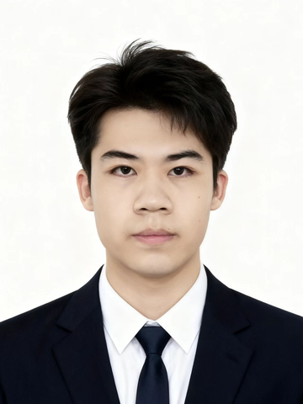
专业概要
熟悉基于大语言模型的应用开发和 AI Agent 系统构建。独立完成多架构 AI 深度研究系统，具备后端开发全链路经验，擅长将工程化最佳实践融入 AI 产品开发。曾在企业级 AI 数据平台参与核心研发。
技术能力
AI Agent: LangGraph StateGraph、多节点编排、条件路由、并行执行
LLM 应用: OpenAI SDK/DeepSeek API、Prompt Engineering、Function Calling
后端开发: Python 3.11+、FastAPI、PostgreSQL、Redis、Pydantic
搜索与检索: Tavily API、向量检索(Qdrant)、Jina AI
工程化: pytest、Git、LangSmith 链路追踪、TTL 缓存
项目经历
Deep Research Agent — 多架构 AI 深度研究系统
独立开发 | Python · LangGraph · DeepSeek · Tavily · Pydantic · FastAPI · LangSmith
- 实现三种执行架构——Pipeline(确定性)、Multi-Agent(并行+Coordinator)、ReAct V2(反思增强)——共享同一套状态模型
- 两阶段证据流水线：事实提取与交叉验证独立，解决 LLM 同时做发散和收敛导致的保守输出；后验证阶段用代码检查覆盖 LLM 不可靠性
- 7 维 [N] 引用校验器：检测缺失来源、裸 URL、重复编号等 7 种失败模式，失败时自动诊断并触发重写，引用格式合规率 100%
- FACT 引用真实性验证：Jina AI 爬取来源网页，LLM 逐条核验声明是否被源内容支持，Multi-Agent 验证准确率达 92.3%
- 15 个零 LLM 确定性评估指标(来源利用率、印证率、引用密度等)，支持架构间 ablation 对比和 LangSmith 全链路可观测性
- 195 个离线单元测试，Protocol 依赖注入，按流水线阶段追踪 Token 成本，TTL 持久化缓存
工作经历
AskTable(察言观数) | 后端开发
2024.07 - 2025.01
- 参与企业级 AI 数据智能平台核心开发，基于 LLM Agent 实现 NL2SQL、数据分析与自动可视化
- 对接多供应商 LLM SDK(DeepSeek/GPT/Claude/Qwen)，设计统一的工具调用与状态管理协议
- 负责 Agent 取消机制、并发控制、SSE 流式推送等生产级工程模块设计与实现
教育背景
东南大学 | 人工智能 | 本科 | 2025 年毕业

